LES ÉCOLES DE PENSÉE
Karl Heinrich Marx est né le 5 mai 1818 à Trèves, dans l’ancienne Prusse et mort le 14 mars 1883 à Londres, Angleterre. Il a étudié le droit, l’histoire et la philosophie. Karl Marx a débuté dans travail comme journaliste dans une compagnie appelée la « Gazette rhénane » ou il se trouve au croisement de la philosophie allemande du socialisme utopique français et de l'économie politique britannique inspirée de Adam Smith et David Ricardo. Sa pensée philosophique part de l'homme comme être agissant et non comme être pensant. Marx faits de remarques négatives contre la religion et l'État, qui, selon lui, sont des idéologie abstract qui néglige et rabaisse la pensée humaine.
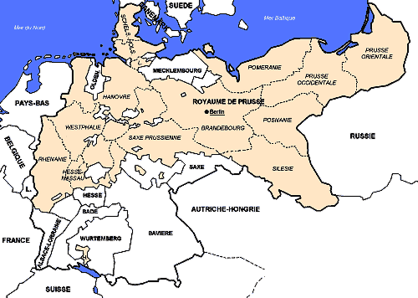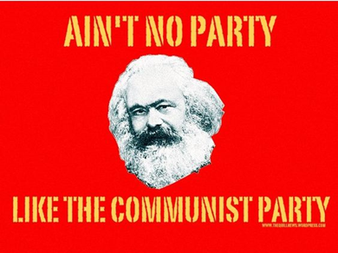
Prusse Karl Marks meme
Karl Marx développe une philosophie basée sur la lutte des classes social des exploitants et exploités. Le matérialisme dialectique se caractérise par la supériorité de l'histoire où tout évolue, l'action inverse des choses les unes sur les autres, le progrès par crises brusques et soudaines comme une révolution. Selon Marx le prolétariat (classe sociale des travailleurs) doit s'organiser à l'échelle internationale afin de prendre pouvoir et, après une période de changement et organisation, conduire à l'effacement des classes et la disparition de l'État. Karl Marx prédit la fin du capitalisme, que, d’après lui, se détruira lui-même, permettant ainsi l'élévation d'un état ouvrier.
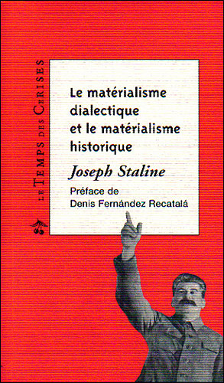
Matérialisme dialectique
Passant de la théorie à la pratique, Karl Marx crée avec Friedrich Engels la Ligue des communistes en 1847 et écrie avec son collègue le fameux livre appeler le ‘’Manifeste du parti communiste". Après l'échec de la Révolution allemande en 1848, il s'exile à Londres où il mène indirectement son activité militante et la rédaction de son œuvre majeure, "Le Capital", qu'il ne réussit à finir.
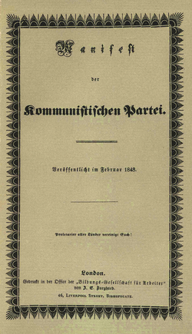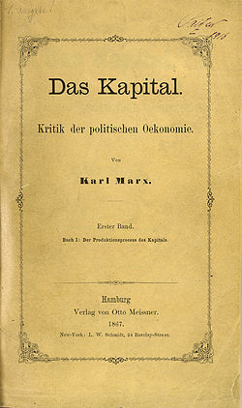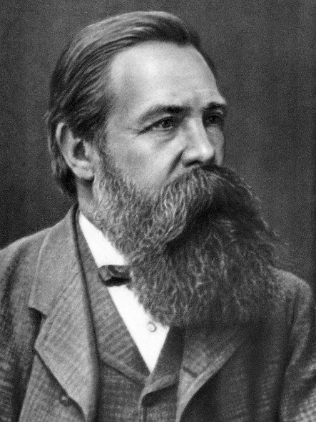
Manifeste du Parti communiste Le Capital Friedrich Engels
En conclusion l’idéologie de Karl Marx était basé sur le pouvoir du people et sur l’égalité de ressources entre citoyens, aussi il était en désaccord avec le libre marché et surtouts les classes sociales que le Capitaliste provoqué. Après sa mort les théories de Carl Marx ont été reprises sous une forme extrémiste et nommé sont école de penser comme ‘’le marxisme’’. Le marxisme servit de fondement aux mouvements socialistes et ouvriers de la fin du 19e et du début 20e siècle et de justification de leurs abondances.

